暨南大学本科实验报告专用纸
课程名称高级语言程序设计实验 成绩评定
实验项目名称 绘制函数曲线 指导教师 张鑫源
实验项目编号 实验项目类型 实验地点 家
学生姓名 叶世翔 学号 2019051122
学院 智能科学与工程学院 系 信息安全 专业 信息安全
实验时间2020年 4月 22 日 上 午～ 4月 23 日 下 午 温度 ℃湿度
- 实验目的
绘制对号函数曲线
- 实验内容和要求
由用户输入字符串str，str的格式为“ax + b/x”，其a和b为对号函数的系数，取值范围是1-16之间的整数，需要设计程序实现以下功能：
- 绘制s代表的对号函数曲线。
- 曲线的采样点用“*”表示。
- 主要仪器设备
仪器：计算机
实验环境：Dev C++
- 源程序
#include<stdio.h>
#include<math.h>
int main()
{
int i=0,j=0,X[500],Y[500],t[500],u[500];
float x[500],y[500],a=0,b=0;
char c[10];
printf("Please input the function:");
gets(c);
while(c[i]!='x'){
a=a*10+(c[i]-'0');
i++;
}//将a提取出来//
while(c[j]!='+'){
j++;
}
j=j+2;
while(c[j]!='/'){
b=b*10+(c[j]-'0');
j++;
}//将b提取出来//
printf("\n%.0fx + %.0f/x:\n",a,b);
if(b/a<1.5){
x[0]=0,y[0]=-1.8*a+b/(-1.8);
for(i=1;i<181;i++){
x[i]=x[i-1]+0.02;
y[i]=a*(x[i]-1.8)+b/(x[i]-1.8);
Y[i]=round(y[i]);
Y[90]=100;
}
for(i=60;i>-60;i--){
for(j=1;j<181;j++){
if(i==Y[j])
printf("*");
else printf(" ");
}
printf("\n");
}
}
else {
x[0]=0,y[0]=-11*a+b/(-11);
for(i=1;i<101;i++){
x[i]=x[i-1]+0.22;
y[i]=a*(x[i]-11)+b/(x[i]-11);
Y[i]=round(y[i]);
Y[50]=100;
}
for(i=60;i>-60;i--){
for(j=1;j<101;j++){
if(i==Y[j])
printf("*");
else printf(" ");
}
printf("\n");
}
}
printf("%.0fx+%.0f:\n",a,b);
t[0]=0,u[0]=-20*a+b;
for(i=1;i<41;i++){
t[i]=t[i-1]+1;
u[i]=a*(t[i]-20)+b;
}
for(i=30;i>-30;i--){
for(j=0;j<41;j++){
if(i==u[j])
printf("*");
else printf(" ");
}
printf("\n");
}

}

- 实验步骤与调试。
用gets进行输入，并遍历字符串str，遍历字符串str中的字符，提取a和b的值转化为浮点型。
根据b/a的值确定拐点取值范围，再确定边界的取值，对x进行缩放，将x的取值范围储存在数组x中，y的取值存储在数组y中，再对数组y的数取整，确定纵坐标i，i从大到小取，纵坐标j，j从小到大取，当i=y[j]时即记录采样点，对ax + b用同样的方法实现。
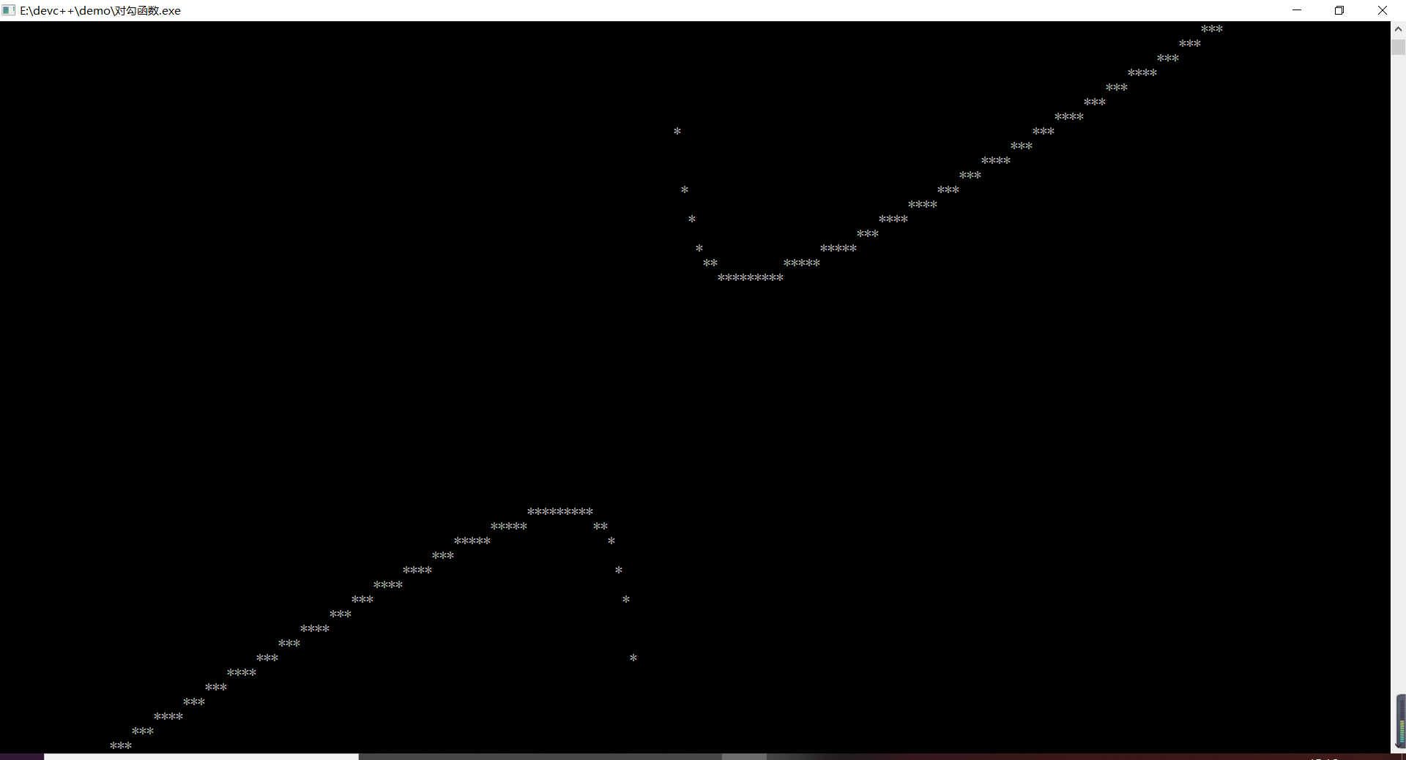
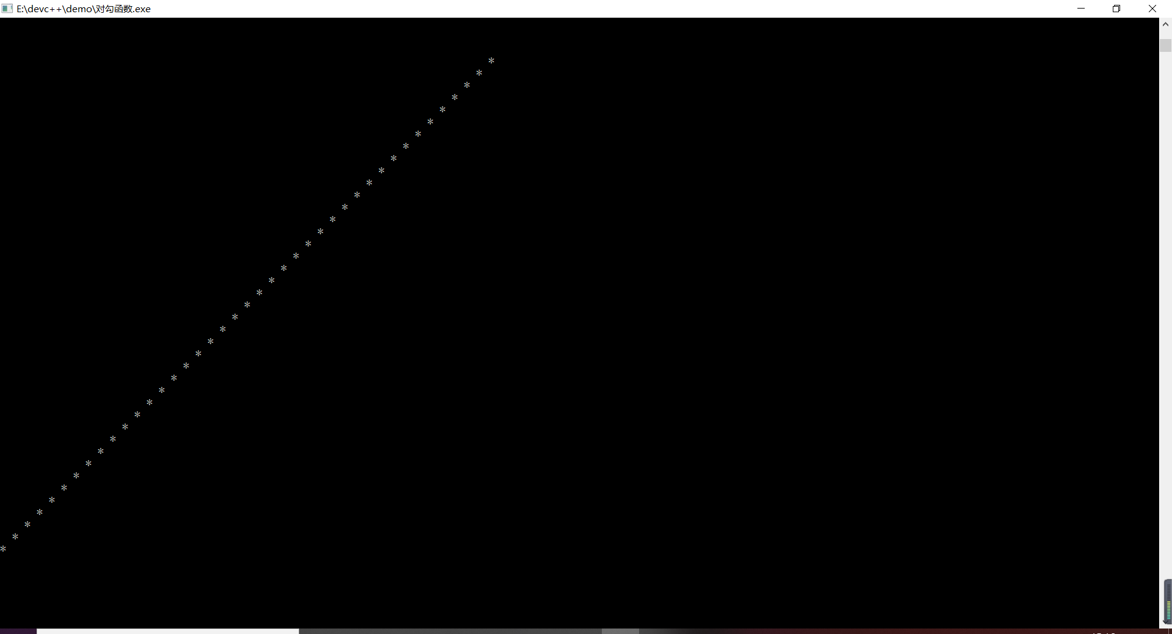
- 实验结果与分析
输入格式为ax + b/x，需要用gets进行输入，才能读取空格，
为了使曲线更加精确，需要进行合适的缩放再输出。
暨南大学本科实验报告专用纸(附页)

